Práctica: la misma máquina por dos protocolos (S7 frente a OPC UA)
Serie 1 · Node-RED + Dashboard, ampliación de 1-dashboard/fundicion. Flujo resuelto para el profesorado: flows/fundicion-s7-opcua-solucion.json.

Introducción
En una planta real los datos de una máquina suelen estar en su PLC. A un PLC Siemens se le puede preguntar de dos maneras:
- por S7 (S7comm), su protocolo propio: se leen bytes en una dirección de un bloque de datos (DB10.DBD0);
- por OPC UA, si el PLC o una pasarela lo ofrece: se leen variables con nombre, tipo y unidad (ns=1;s=IF-01.TemperaturaMetal).
La Fundición del laboratorio ofrece las dos cosas: un servidor OPC UA y un PLC S7 simulado (fundicion-s7, puerto 102) con las mismas señales en sus bloques de datos. En esta práctica vas a leer la misma señal por los dos caminos, a decodificar un número a mano a partir de sus bytes y a dar una orden por S7.
Lo que vas a construir:
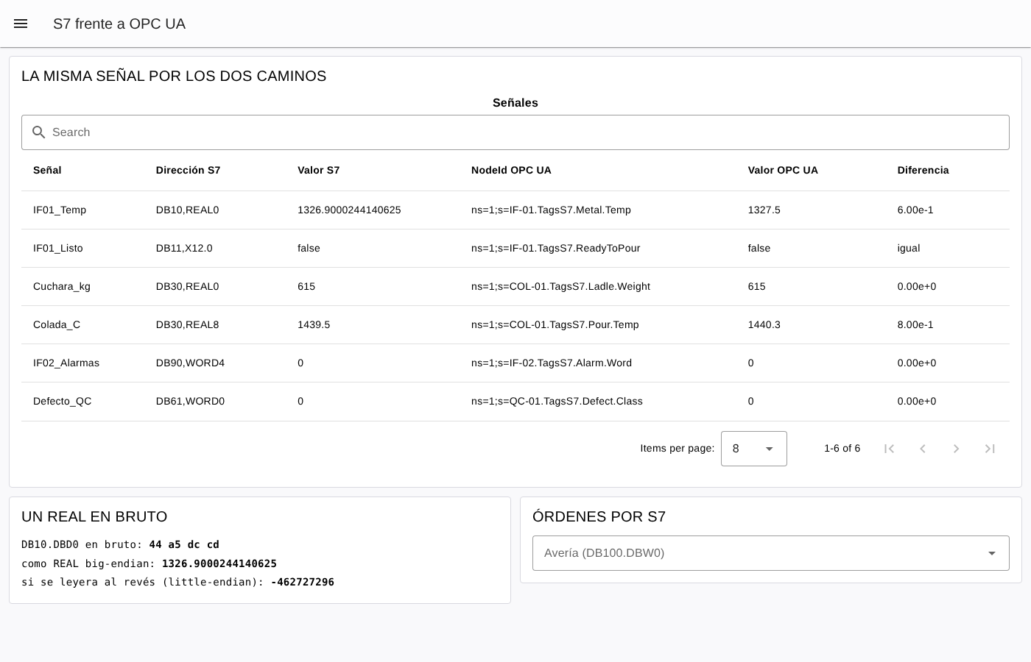
La página resuelta (captura real del laboratorio).
Antes de empezar:
- ☐ La práctica 1-dashboard/fundicion (OPC UA, suscripción, Dashboard 2.0).
- ☐ La paleta node-red-contrib-s7 ya está instalada en el Node-RED del laboratorio (nodos s7 in, s7 out).
- ☐ El mapa de señales S7 de cada activo está en la pestaña TAGS S7 del gemelo 3D (http://localhost:3000) y en docs/S7_INTEGRATION.md.
Señal | Dirección S7 | Tipo S7 | NodeId OPC UA
Temperatura del metal IF-01 | DB10.DBD0 | REAL (4 bytes) | ns=1;s=IF-01.TagsS7.Metal.Temp
IF-01 listo para colar | DB11.DBX12.0 | BOOL (bit 0 del byte 12) | ns=1;s=IF-01.TagsS7.ReadyToPour
Peso de la cuchara | DB30.DBD0 | REAL | ns=1;s=COL-01.TagsS7.Ladle.Weight
Temperatura de colada | DB30.DBD8 | REAL | ns=1;s=COL-01.TagsS7.Pour.Temp
Palabra de alarmas IF-02 | DB90.DBW4 | WORD (2 bytes) | ns=1;s=IF-02.TagsS7.Alarm.Word
Clase de defecto QC-01 | DB61.DBW0 | WORD | ns=1;s=QC-01.TagsS7.Defect.Class

Desarrollo

Parte 1 — Las señales por OPC UA
Ya sabes hacerlo: inject Iniciar → function Suscribir por OPC UA → OpcUa-Client SUBSCRIBE (endpoint opc.tcp://fundicion-opcua:4841/UA/Fundicion) → function Guardar OPC UA.
// ENTRADA: el inject "Iniciar"
// SALIDA: las mismas señales por OPC UA (en las carpetas TagsS7 de cada activo)
const SENALES = [
["IF01_Temp", "DB10,REAL0", "IF-01.TagsS7.Metal.Temp", "Double"],
["IF01_Listo", "DB11,X12.0", "IF-01.TagsS7.ReadyToPour", "Boolean"],
["Cuchara_kg", "DB30,REAL0", "COL-01.TagsS7.Ladle.Weight", "Double"],
["Colada_C", "DB30,REAL8", "COL-01.TagsS7.Pour.Temp", "Double"],
["IF02_Alarmas", "DB90,WORD4", "IF-02.TagsS7.Alarm.Word", "UInt16"],
["Defecto_QC", "DB61,WORD0", "QC-01.TagsS7.Defect.Class", "UInt16"]
];
node.status({ text: SENALES.length + " señales" });
return [SENALES.map(([nombre, s7, nodo, tipo]) => ({ topic: "ns=1;s=" + nodo, datatype: tipo, nombre }))];
// ENTRADA: un mensaje por señal OPC UA (msg.topic = NodeId)
// SALIDA: nada; guarda el valor para compararlo
if (!String(msg.topic).startsWith("ns=")) return null;
let v = msg.payload;
while (v !== null && typeof v === "object" && "value" in v) v = v.value;
const opc = flow.get("opcua") || {};
opc[String(msg.topic).split("s=").pop()] = { v, t: Date.now() };
flow.set("opcua", opc);
return null;

Parte 2 — Conectar con el PLC
Añade un nodo s7 in y crea su s7 endpoint:
Campo | Valor
Transport | Ethernet (ISO-on-TCP)
Address · Port | fundicion-s7 · 102
Mode | Rack/Slot · rack 0 · slot 1
Cycle time | 1000 ms
En la pestaña Variables del endpoint, una línea por señal, con un nombre y la dirección en la sintaxis de la paleta:
Nombre | Dirección (paleta) | Equivale a
IF01_Temp | DB10,REAL0 | DB10.DBD0
IF01_Listo | DB11,X12.0 | DB11.DBX12.0
Cuchara_kg | DB30,REAL0 | DB30.DBD0
Colada_C | DB30,REAL8 | DB30.DBD8
IF02_Alarmas | DB90,WORD4 | DB90.DBW4
Defecto_QC | DB61,WORD0 | DB61.DBW0
IF01_bytes | DB10,BYTE0.4 | los 4 bytes de DB10.DBD0, en bruto
Orden_Averia | DB100,INT0 | DB100.DBW0 (para la Parte 5)
El nodo s7 in en modo all variables entrega cada segundo msg.payload con todas, por su nombre.
Comprueba. Con un debug: ¿qué valor tiene IF01_Temp? ¿Cuántos decimales tiene? ¿Y el mismo dato por OPC UA?

Parte 3 — Comparar
function Comparar → table Señales (grupo LA MISMA SEÑAL POR LOS DOS CAMINOS, página S7 frente a OPC UA):
// ENTRADA: las variables leídas por S7 (msg.payload = { IF01_Temp: 1475.80004…, … })
// SALIDA: una fila por señal: valor S7, valor OPC UA, diferencia y qué hace falta saber para leerla
const SENALES = [
["IF01_Temp", "DB10,REAL0", "IF-01.TagsS7.Metal.Temp", "Double"],
["IF01_Listo", "DB11,X12.0", "IF-01.TagsS7.ReadyToPour", "Boolean"],
["Cuchara_kg", "DB30,REAL0", "COL-01.TagsS7.Ladle.Weight", "Double"],
["Colada_C", "DB30,REAL8", "COL-01.TagsS7.Pour.Temp", "Double"],
["IF02_Alarmas", "DB90,WORD4", "IF-02.TagsS7.Alarm.Word", "UInt16"],
["Defecto_QC", "DB61,WORD0", "QC-01.TagsS7.Defect.Class", "UInt16"]
];
const opc = flow.get("opcua") || {};
const fila = ([nombre, s7, nodo, tipo]) => {
const vs7 = msg.payload[nombre];
const vopc = opc[nodo] ? opc[nodo].v : undefined;
const dif = typeof vs7 === "number" && typeof vopc === "number" ? Math.abs(vs7 - vopc) : null;
return {
Señal: nombre,
"Dirección S7": s7,
"Valor S7": typeof vs7 === "number" ? vs7 : String(vs7),
"NodeId OPC UA": "ns=1;s=" + nodo,
"Valor OPC UA": vopc === undefined ? "—" : vopc,
Diferencia: dif === null ? (String(vs7) === String(vopc) ? "igual" : "distinto") : dif.toExponential(2)
};
};
msg.payload = SENALES.map(fila);
return msg;
Comprueba. Rellena la tabla:
Pregunta | S7 | OPC UA
¿Qué tienes que saber para leer la temperatura?
¿Cómo sabes la unidad?
¿Qué tipo de dato llega? ¿Cuántos decimales «de más»?
¿Cómo sabes si el dato es bueno o es viejo?
¿Quién te avisa de un cambio?
¿Qué pasa si el programador del PLC mueve la variable a otra dirección?
¿Por qué 1326.9000244140625? Un REAL de S7 es un número de 32 bits (IEEE 754): 1326,9 no se puede representar exactamente y el más cercano es ese. Por OPC UA la variable es un Double (64 bits). ¿Y por qué a veces difieren en unas décimas? Cada camino toma la muestra en un instante distinto.

Parte 4 — Un REAL en bruto
Lee los 4 bytes de DB10.DBD0 sin interpretar (IF01_bytes) y decodifícalos tú:
// ENTRADA: los 4 bytes en bruto de DB10.DBD0 (msg.payload.IF01_bytes = [68, 184, 153, 154])
// SALIDA: el REAL decodificado a mano (IEEE 754, big-endian), igual que hace el nodo S7
const b = msg.payload.IF01_bytes;
if (!Array.isArray(b) && !(b instanceof Buffer)) return null;
const buf = Buffer.from(b);
msg.payload = {
bytes: Array.from(buf).map(x => x.toString(16).padStart(2, "0")).join(" "),
real: buf.readFloatBE(0), // así lo guarda un S7: el byte más significativo primero
si_fuera_little_endian: buf.readFloatLE(0)
};
return msg;
Muéstralo en un template (grupo UN REAL EN BRUTO).
Comprueba. ¿Coincide tu decodificación con IF01_Temp? ¿Qué sale si lees los bytes al revés (little-endian)? ¿Qué le pasaría a un sistema que se equivoca de orden de bytes?

Parte 5 — Dar una orden por S7
El PLC tiene un bloque de órdenes, DB100: si escribes un INT en DB100.DBW0, el PLC lo pasa a Mantenimiento.Averia de la planta (como hacía el inyector de la práctica anterior por OPC UA).
dropdown Avería (DB100.DBW0) (0–7) → function Orden de avería → s7 out con la variable Orden_Averia:
// ENTRADA: el código elegido en el desplegable (0-7)
// SALIDA: escritura S7 en DB100.DBW0 (INT): el PLC la pasa a Mantenimiento.Averia
msg.payload = Number(msg.payload);
return msg;
El nodo s7 out escribe una variable por su nombre de la tabla del endpoint, no por su dirección.
Comprueba. Inyecta la avería 4 (escáner) por S7 y mírala en el gemelo 3D. Ahora escribe 9: ¿qué ocurre? Compáralo con lo que pasaba al escribir 9 por OPC UA. ¿Quién comprueba el valor en cada caso?

Cierre y entrega
S7 es rápido y está en todas las plantas Siemens, pero obliga a conocer el programa del PLC: direcciones, tipos y orden de bytes, y no tiene ni autenticación ni cifrado. OPC UA describe los datos (nombre, tipo, unidad, calidad, marca de tiempo), avisa de los cambios y tiene seguridad. Por eso lo habitual es leer S7 dentro de la red de planta y publicar hacia arriba por OPC UA (o MQTT).
Qué entregar:
- ☐ Flujo exportado.
- ☐ Captura de la página S7 frente a OPC UA.
- ☐ La tabla de la Parte 3 y las respuestas de las partes 4 y 5.
Preguntas finales:
- Cualquiera en la red puede escribir en DB100.DBW0. ¿Cómo protegerías un PLC real?
- ¿Qué ventaja tiene que el bit ReadyToPour esté en DB11.DBX12.0 y no ocupe un byte entero?
- Tienes que integrar 40 PLC distintos en un MES. ¿Leerías S7 o pedirías OPC UA? ¿Por qué?
Si algo no funciona:
Síntoma | Causa probable | Qué hacer
El endpoint S7 no conecta | Slot o puerto equivocados | fundicion-s7, puerto 102, rack 0, slot 1
Unknown variable en el s7 out | Se ha puesto la dirección en vez del nombre | Usa el nombre de la tabla del endpoint (Orden_Averia)
Valores absurdos (-462727296) | Orden de bytes o tipo equivocados | REAL es big-endian de 4 bytes: readFloatBE
La tabla de OPC UA sale con «—» | La suscripción aún no ha enviado el dato | Espera unos segundos tras desplegar

